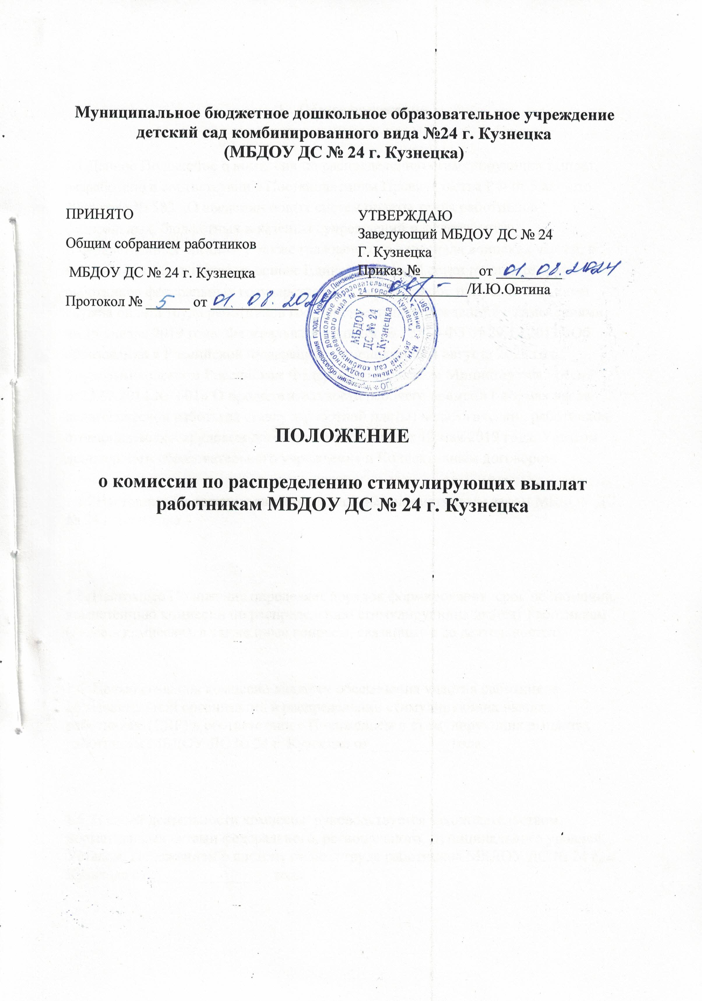
ПРИНЯТО  Общим собранием работников  МБДОУ ДС № 24 г. Кузнецка  Протокол № ______ от ____________ | УТВЕРЖДАЮ  Заведующий МБДОУ ДС № 24  Г. Кузнецка  Приказ №________от _________  _______________/И.Ю.Овтина

- Общее положения

1.1 Данное Положение о комиссии по распределению стимулирующих выплат, разработано в соответствии с Постановлением Правительства РФ от 5 августа 2008 года № 583 «О введении новых систем оплаты труда работников федеральных, бюджетных и казенных учреждений и федеральных государственных органов, а также гражданского персонала воинских частей, в которых осуществляется на основе Единой тарифной сетки по оплате труда работников федеральных государственных учреждений», приравненная к ней служба оплата труда работников государственных учреждений» с изменениями на 19 января 2019 года, Федеральным законом № №273-ФЗ от 29.12.2012 «Об образовании в Российской Федерации, с имениями от 4 августа 2023 года, Трудовым кодексом Российском Федерации» Приказом Министерства России от22.12.2014 №1601» О продолжительности рабочего времени ( нормах часов педагогической работы за ставку заработной платы) педагогических работников, оговариваемых в трудовом договоре» в редакции от 13 мая 2019 года, Уставом дошкольного образовательного учреждения и Коллективным договором.

1.2Настоящее Положение является локальным нормативным актом МБДОУ ДС № 24 г. Кузнецка

1.3. Настоящее Положение определяет порядок формирования, срок полномочий, компетенцию комиссии по распределению стимулирующих выплат Работникам (далее – комиссия), а также иные вопросы, связанные с ее деятельностью.

1.4. Целью создания комиссии является обеспечения участия работников образовательной организации в распределении стимулирующих выплат работникам (СВР) в соответствии с Положением о стимулирующих выплатах работникам МБДОУ ДС № 24 г. Кузнецка от __________года.

1.5. В своей деятельности комиссия руководствуется законодательством, нормативными актами федерального, регионального, муниципального уровней, Уставом, Положением о системе оплаты труда работников МБДОУ ДС № 24 г. Кузнецка от _______________ года.

- Основные задачи Комиссии по распределению стимулирующих выплат работникам
2.1. Комиссия в соответствии с представленными ей полномочиями Общим собранием работников ДОО имеет право решать следующие задачи:
Изучать аналитический материал о качестве работы, выполняемой работниками ДОО;
Изучать и утверждать размеры премий, надбавок, материальной помощи;
2.2. Для реализации основных задач Комиссия имеет право запрашивать и получать в установленном порядке необходимую информацию от администрации ДОО.
2.3. Решения Комиссии, принятые в установленном порядке и в пределах ее компетенции оформляются протоколом.

- Порядок формирования комиссии и принятия решений по распределению стимулирующих выплат работникам
  - Комиссия избирается на Общем собрании коллектива. Состав комиссии утверждается приказом заведующего и доводится до членов комиссии под подпись.
  - На первом заседании Комиссии избирается председатель и секретарь Комиссии. Председатель Комиссии организует и планирует ее работу, председательствует на заседаниях Комиссии, организует ведение протокола, контролирует выполнение принятых решений.
  - В случае отсутствия председателя комиссии его функции осуществляет его заместитель.
  - Секретарь Комиссии поддерживает связь и своевременно передает необходимую информацию всем членам комиссии, ведет протоколы заседаний, ведет иную документацию Комиссии.
  - Комиссия формируется раз в год из лиц, которые заинтересованы принять участие в ее деятельности. Количественный состав комиссии- не менее 7 человек.
  - Председателем рабочей комиссии является старший воспитатель. Заседание рабочей комиссии правомочно, если на нем присутствует не менее 2/3 членов комиссии. Решения рабочей комиссии принимаются простым большинством голосов членов комиссии, присутствующих на заседании.
  - Работники детского сада имеют право присутствовать на заседании рабочей комиссии и давать необходимые пояснения.
  - Рабочая комиссия составляет итоговый оценочный лист с указанием баллов по каждому работнику и утверждает его на своем заседании.
  - Работники детского сада должны ознакомиться с утвержденными рабочей комиссией баллами собственной профессиональной деятельности под роспись.
  - В случае несогласия работника с оценкой результативности его профессиональной деятельности, данной рабочей комиссией, он вправе представить дополнительные доказательства деятельности по конкретным критериям и баллам, по которым возникло разногласие.
  - Произведенный рабочей комиссией расчет с обоснованием оформляется протоколом, который подписывается председателем и членами комиссии. Протокол направляется в Управляющий совет в срок, достаточный для его рассмотрения и принятия решения в установленном порядке.
  - По результатам представленного расчета Управляющий совет на своем заседании принимает решение. Если по представленному расчету у Управляющего совета не имеется возражений, замечаний, предложений, то он принимает решение согласовать представленный расчет. Если Совет не согласен с представленным расчетом, то он формирует свои замечания, возражения, предложения и принимает решение о направлении последних с обязательным обоснованием заведующему детским садом.
  - Ежеквартально, на основании протокола рабочей комиссии, с учетом мнения Управляющего совета детского сада, заведующий издает приказ об установлении выплат стимулирующего характера работникам по результатам их профессиональной деятельности за конкретный срок.
  - Указанные выплаты стимулирующего характера выплачиваются ежемесячно, по итогам расчетов за квартал.
  - Сумма выплат стимулирующего характера в течение квартала может изменяться в соответствии с выделенными средствами.
  - Стимулирующие выплаты могут быть отменены или изменены в размерах.
  - Работникам, вновь поступившим на работу, стимулирующие выплаты производятся за квартал отработанного времени от даты приема на работу.
  - Работникам, проработавшим неполное количество рабочих дней в квартале в связи ученическим отпуском или другими уважительными причинами, текущие стимулирующие выплаты выплачиваются пропорционально отработанному времени.

- Заключительные положения.
  - Настоящее Положение о комиссии по распределению стимулирующих выплат работникам МБДОУ ДС №24 г. Кузнецка, принимается на Общем собрании работников ДОО и утверждается приказом заведующего ДОО.
  - Все изменения и дополнения, вносимые в настоящее Положение, оформляются в письменной форме в соответствии с действующим законодательством РФ.
  - Положение принимается на неопределенный срок. Изменения и дополнения к Положению принимаются в порядке, предусмотренном п.4.1. настоящего Положения.
4.4. После принятия Положения (или изменений и дополнений отдельных пунктов и разделов) в новой редакции предыдущая редакция автоматически утрачивает силу.

